附件2
学生公共选修课网上选课操作指南
一、登录智慧校园

方式一 打开浏览器输入“my.hbsy.cn ”进入后，输入用户名、密码即可登录(用户名为学号，初始化密码为身份证后六位，推荐使用谷歌浏览器，效果更佳)。
方式二 打开浏览器输入“www.hbxytc.com ”进入后，点击“智慧校园”
如果要修改密码，单击右上角菜单项“控制面板→个人设置”，即可弹出个人设置界面，点击“修改密码”按钮，输入完当前密码和新密码点击“保存”完成密码修改，填写密码找回邮箱的地址可以根据邮箱验证信息找回密码。
二、登录选课系统
1.单击菜单“学生首页→个人应用→选课系统”，跳转到学生选课系统，如图（2.1）。
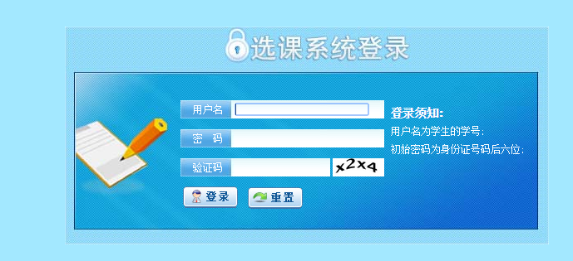
图2.1 选课系统登录界面
2.再次输入学号、密码即可进入选课系统的主界面，如图（2-２）。
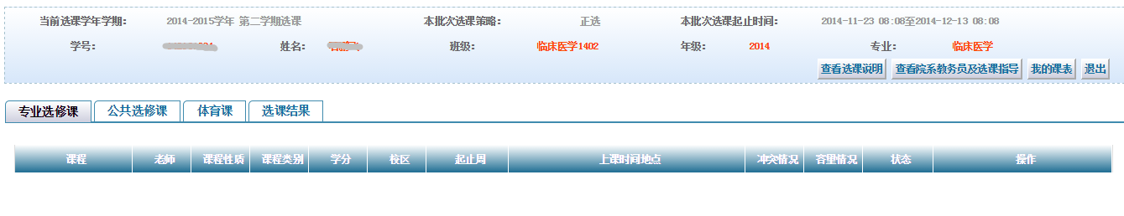
图2.2选课系统主界面
三、选课步骤
1.单击菜单项“公共选修课”，页面显示选课的课程相关详细信息，即可弹出选课界面，如图(3.1)。
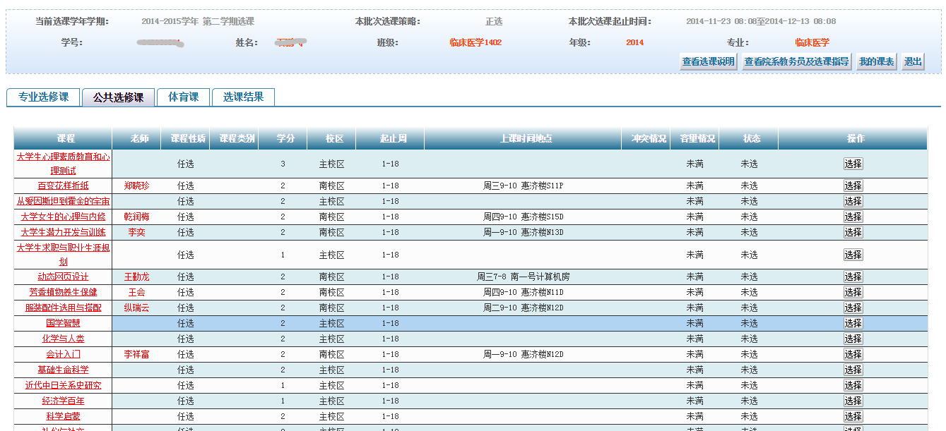
图3.1 公共选修课界面
2.点击课程对应的“选择”按钮，提示“”即可完成选课，点击“退课”按钮，提示“”即可完成退选。
说明：选课时间有冲突不允许选课，容量情况显示已满表示选课人数已满不允许选课。

